**Мемориальный комплекс «Хатынь» - Курган Славы**

**8.00** - отправление;

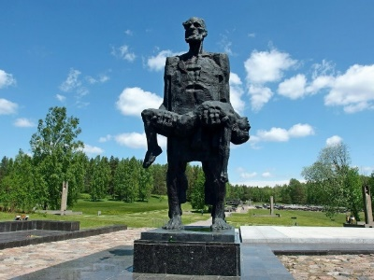**11.00** - прибытие в Хатынь;

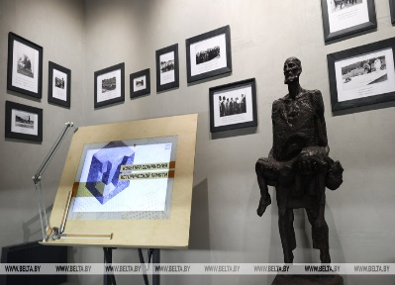**11.00 - 14.00** - погибшим на белорусской земле посвящен **мемориальный комплекс** **«Хатынь»** - памятник сотням уничтоженных, сожженных белорусских деревень. 22 марта 1943 года произошла трагедия, ставшая символом страданий гражданского населения в годы войны - была сожжена деревня Хатынь вместе со 149 жителями.

В 1968 году на этом месте был создан величественный мемориал, знаменитый на весь мир.

**Посещение нового, уникального музея в «Хатыни».**

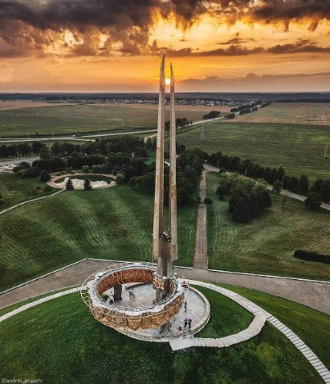В музее шесть залов. Каждый посвящен определенному периоду в истории белорусского народа. Выставочное пространство поэтапно знакомит с историей крупных военных конфликтов и трагедиями мирного населения. Центральный элемент всей экспозиции — «кровавый ручей», символизирующий всех жертв агрессии в Беларуси.

**14.00 - 14.30** - переезд к Кургану Славы;

**14.30 - 15.30** - Вас ждет посещение мемориального комплекса **«Курган Славы»** - величественного памятника, насыпанного на восемнадцатом километре Московского шоссе. Этот холм возведен в память о грандиозной военной операции «Багратион», в результате которой территория Беларуси была полностью освобождена от гитлеровских захватчиков. На вершине — монументальное скульптурное кольцо и четыре гигантских штыка, символизирующие боевое братство воинов четырех фронтов.

У Вас будет возможность подняться на вершину кургана, познакомиться с образцами боевой техники, установленными у его подножья.

**16.30** – возвращение.

**Стоимость:** от 55 бел. руб.

**В стоимость входит:**

* Проезд на автобусе туркласса;
* Экскурсионное обслуживание;
* Посещение и экскурсия МК «Хатынь» с музеем.
* Экскурсия на МК «Курган Славы».